Rev. 23-10-20
Skötselanvisning Julgransfot smide, samt mobil julgransfot i betong med smidesfot,
Nelson Julgranar AB

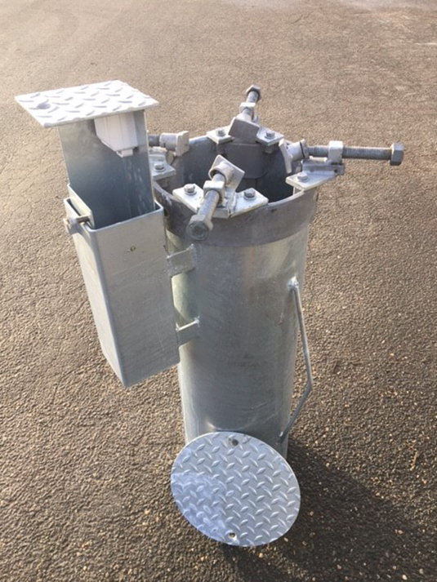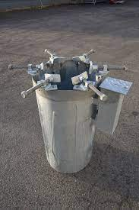

Storlek, diameter mm | Djup mm | Justerskruv | Lämplig gran storlek
150 | 600-1000 | 4 | 4-7 m
190 | 600-1000 | 4 | 8-9 m
290 | 700-1000 | 5 | 10-11 m
390 | 1000 | 6 | 12-13 m
550 | 1500 | 9 | 15-18 m
Special | Enl. ök

Montering:
Vid montering är det av största vikt att foten gjuts fast i betong.
Betongen skall omge hela foten som är försedd med armeringsjärn för att få ett stabilare fäste i betongen, mängd betong och armering avgörs av marken beskaffenhet.
Se till att det inte kommer in betong o botten samt i el-plinten (anslut gärna elen före gjutning)
Viktigt att det finns dränering i botten på hålet, för att undvika att det vattenfylls. (man eliminerar då risken att stammen fryser fast vid nermontering av granen.
Skötselråd:
Julgransfoten är tillverkad i varmgalvaniserad stålplåt och kräver ingen utöver klämfästena gängor som bör fettas in efter varje säsong efter användandet, för att undvika att dom rostar fast.
Om foten är utrustad med el-plint och dålig dränering gjort att den vattenfyllts bör el-plinten bytas eller rengöras noggrant, och smörja kontaktytor och ta bort oxider.
Det är mycket viktigt att locket skruvas fast med dom rostfria medföljande skruvarna efter varje användning.
Lock av Cortenstål, smörj skruvar efter varje säsong

